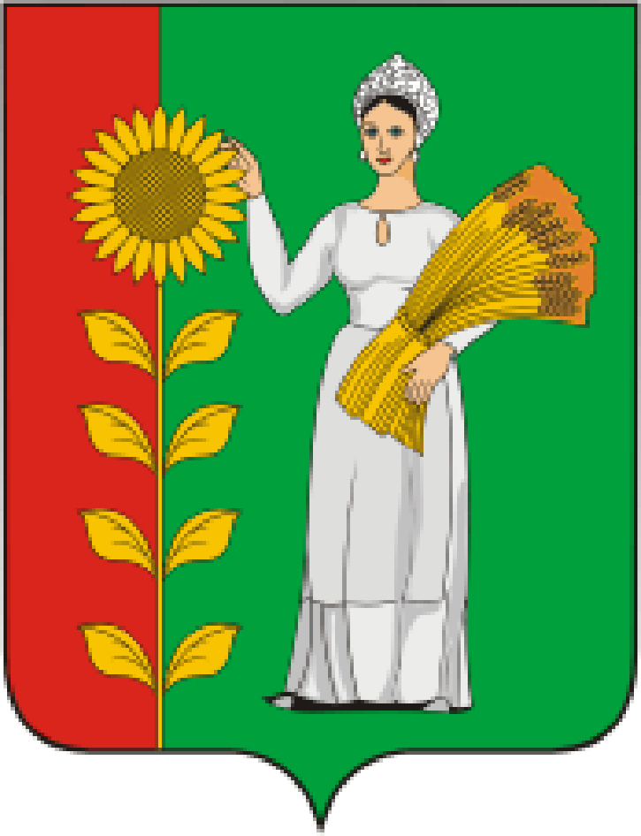
ПРЕДСЕДАТЕЛЬ
СОВЕТА ДЕПУТАТОВ
ДОБРИНСКОГО МУНИЦИПАЛЬНОГО РАЙОНА

Липецкой области

РАСПОРЯЖЕНИЕ

11.10.2021г. п.Добринка № 15-р

О созыве очередной одиннадцатой сессии Совета

депутатов Добринского муниципального района

седьмого созыва

Созвать очередную одиннадцатую сессию Совета депутатов Добринского муниципального района седьмого созыва 22.10.2021 года в 10.00 часов в Большом зале администрации района с повесткой дня:
1.О внесении изменений в районный бюджет на 2021 год и на плановый период 2022 и 2023 годов.
2.О внесении изменений в Положение «Об оплате труда работников районных муниципальных учреждений».
3.О передаче муниципального имущества района в собственность сельского поселения Добринский сельсовет безвозмездно.
4.Разное.

Пригласить на сессию главу Добринского муниципального района, депутатов областного Совета депутатов от района, заместителей главы администрации района, начальников комитетов, отделов администрации района, руководителей правоохранительных органов, председателя Контрольно-счетной комиссии, председателя Молодёжного парламента, председателя Общественной палаты, председателей Советов депутатов и глав сельских поселений района, руководителей организаций и сельхозпредприятий, представителей средств массовой информации.

Председатель Совета депутатов

Добринского муниципального района М.Б.Денисов

